SUPORTULUI UNIUNII EUROPENE PENTRU IMPLEMENTAREA PACTULUI VERDE EUROPEAN ÎN ȚĂRILE PARTENERIATULUI ESTIC

Abstract:
Uniunea Europeană este lider în implementarea obiectivelor de dezvoltare durabilă atât în ​​politicile sale interne, cât și externe. Au fost inițiate mai multe proiecte de brand prin care UE oferă sprijin țărilor Parteneriatului Estic (EaP) pentru a-și identifica propriile modalități de atingere a sustenabilității, pe baza celor mai bune practici europene. Obiectivul acestei cercetări este de a analiza care este specificul inițiativelor întreprinse în diferite țări ale PAE cu sprijinul UE, pentru a asigura o mai bună guvernare a dezvoltării durabile, în special prin implementarea proiectului EU4Environment. O altă direcție de cercetare este evaluarea impactului politicilor, inițiativelor și acțiunilor întreprinse de țările Parteneriatului estic pe parcursul perioadei de parteneriat cu UE, evidențiind rezultatele acestora, atât succesele, cât și dificultățile țărilor Parteneriatului estic în ceea ce privește durabilitatea. Au fost analizate dinamica indicatorilor macroeconomici, tabelele de scor internațional, rapoartele EU4Environment ale țărilor Parteneriatului estic și indicatorii OCDE de creștere verde. Rezultatele cercetării demonstrează că sprijinul acordat de UE este orientat spre consolidarea capacităților de guvernanță de sustenabilitate și spre transformarea verde a IMM.

Key words: Sustainable development, European integration, EaP, EU4Environment, sustainable progress

JEL classification: O2, H43, F15, O44, O57

INTRODUCTION

Dezvoltarea durabilă de mult timp este un obiectiv central al politicii Uniunii Europene (UE), consacrat în tratatele sale
începând cu 1997. UE acordă o atenție esențială transformării sustenabile și în politica sa externă prin implementarea Politicii Europene de Vecinătăare (ENP). Mai multe proiecte emblematice sunt implementate în țările Parteneriatului Estic (EaP) urmărind diverse transformări tematice în cele șase țări: Armenia, Azerbaidajan, Belorusia, Georgia, Moldova și Ucraina. Mai târziu, cooperarea cu Belarus a fost suspendată. Proiectul EU4Environment, cu un buget de cca 20 mln euro, finanțarea EU constituind 19,5 mln euro, a demarat în 2019, având scopul să susțină țarile EaP în identificarea propriilor pași pentru transformarea lor sustenabilă. Pactul Ecologic European a fost recunoscut de către Ministerele de Mediu ale țărilor EaP ca unul de reper, bun de urmat în elaborarea propriilor strategii de țară pentru atingerea ODD, modernizarea economiilor și reducerea amprentei de carbon [7, 8, 9, 10, 11].
Scopul cercetării este de a analiza specificul inițiativelor întreprinse, cu suportul UE în cele cinci țări ale EaP, pentru a asigura o mai bună guvernare a dezvoltării durabile. O altă direcție de cercetare este evaluarea impactului adus de implementarea proiectelor derulate din fonduri europene și scoaterea în evidență a rezultatelor și succeselor țărilor EaP în materie de sustenabilitate.

- RESEARCH METHODS

Metoda de cercetare constă în analiza rapoartelor naționale ale celor cinci țări ale ENP-EaP, prezentate în cadrul proiectului EU4Environment, cu scopul de a identifica acțiunile întreprinse, rezultatele obținute, succesele și rezervele fiecărei țări în atingerea progreselor de sustenabilitate. Pentru aprecierea progresului actual al fiecărei țări s-a efectuat analiza seriilor dinamice de indicatori ai Eurostat și OECD. S-a utilizat analiza comparativă între țări și cu nivelul mediu al EU. Utilizarea perechilor de indicatori, selectați la discreția autorilor în funcție de disponibilitatea datelor, din fiecare din cele 5 green growth indicators ai OECD, a permis construirea a cinci matrice de poziționare ale țărilor în materie de progress pe giecare grup. Metoda ajută la o mai bună vizualizare a corelației dintre doi indicatori pentru aprecierea performanței țărilor. Cele 5EaP țări participă în diverse rapoarte internaționale de măsurare a sustenabilității. Au fost analizate trei Tabele de bord internaționale de poziționare ale țărilor în materie de sustenabilitate pentru a identifica progresul comparativ ale țărilor 5EaP. Analiza analitică a stării actuale ale țărilor permite scoaterea în evidență a specificul țărilor, a accentelor puse sau a șanselor evitate în politicile lor de dezvoltare și identificarea unor oprtunități care ar contribui la o dezvoltare sustenabilă.

- TRANSFORMAREA SUSTENABILĂ A ȚĂRILOR PARTENERIATULUI ESTIC CU SUPORTUL UNIUNII EUROPENE

INTEGRAREA SUSTENABILITĂȚII ÎN POLITICILE UNIUNII EUROPENE

Rolul pro-activ al Uniunii Europene în promovarea modului sustenabil de dezvoltare a societății s-a manifestat încă de la originile definitivării conceptului, implicându-se activ și în identificarea Obiectivelor de Dezvoltare a Mileniului iar mai târziu a Obiectivelor de Dezvoltare Durabilă (ODD) ale Agendei 2030. Un alt angajament al țărilor membre ale UE a fost ratificarea Acordului de la Paris privind schimbările climatice, prin care țările semnatare s-au responsalizat ca până în anul 2030 să reducă cu cel puțin 55% din emisiile de gaze cu efect de seră față de anul 1990 și să mențină creșterea temperaturii medii la nivel mondial mult sub 2°C, ulterior la o limită de 1,5°C.
ODD împreună cu prevederile Acordului de la Paris privind schimbările climatice sunt integrate activ în politicile interne ale UE și împreună cu statele membre, UE s-a angajat să fie un leader în implementarea acestor angajamente. Strategia de dezvoltare durabilă a UE, adoptată în 2001, a constituit un plan unic și coerent cu privire la modul de a face față provocărilor dezvoltării durabile în EU. Strategia Europa 2020, adoptată în 2010, a prezentat o agendă de creștere pentru următorul deceniu, orientată pe cele trei priorități-cheie de creștere: inteligentă, durabilă și favorabilă incluziunii, care se consolidează reciproc. În noiembrie 2016, ca răspuns la Agenda 2030, Comisia Europeană a adoptat Comunicarea sa în care s-a oferit o imagine a ceea ce face UE în prezent pentru a contribui la Agenda 2030, prin evidențierea principalelor politici ale UE pentru fiecare din cele 17 ODD [6].
Actuala strategie de dezvoltare a UE, Pactul Ecologic European, aprobată în 2019, este una ambițioasă și are ca scop să facă din Europa primul continent neutru din punct de vedere climatic până în 2050. Setul de inițiative politice este focusat pe adaptarea la schimbările climatice, energie curată, clădiri mai eficiente energetic, mobilitate durabilă și intelegentă, producerea și consumul de alimente durabile, conservarea și refacerea ecosistemelor naturale și a biodiversității, poluarea zero a aerului, apei și solului și tranziția la economia circulară [2].

  - BRIEF HISTORY OF THE EASTERN PARTNERSHIP

De la declararea independenței, 6 state, fostele republici sovietice: Armenia. Azerbaijan, Belorus, Georgia, Moldova și Ukraine au declanșat procesul de elaborare a propriilor politici interne și externe de dezvoltare, care și în zilele noastre sunt în continuă îmbunătățire în funcțiie de prioritățile naționale și relațiile de cooperare internațională. Încă din 1990, EU a pornit un proces de redifinire a strategiilor cu noile state independente și de identificare a cadrului juridic de inițiere a dialogului politic dintre părți. Stabilirea relațiilor cu EU a constituit un obiectiv de importanță strategică, demarând cu încheierea Acordurilor de Parteneriat și Cooperare cu fiecare din cele 6 țări, care a dus la instituționalizarea relațiilor și la consacrarea lor ca parteneri direcți ai EU. În 2009, ca parte a politicii de vecinătate a EU (ENP), a fost lansată inițiativa Parteneriatul Estic (EaP), principalul obiectiv al căreia este stabilirea legăturilor politice, economice și culturale dintre EU și vecinii săi din est, structurate în jurul politicilor bilaterale și multilaterale [13].Tranziția politică și socio-economică a evoluat diferit în funcție de problemele interne și evoluțiile diferite ale acestor țări, istoria, cultura și contextul geopolitic al lor. Nu există un model unic de integrare regională, motivele și procesele variază de la caz la caz [1]. Între timp, în perioade diferite, cu fiecare din cele 6EaP țări au demarat negocieri pentru un nivel mai superior al relațiilor, drept obiective fiind instituirea guvernelor democratice și a statului de drept, respectarea drepturilor omului și stabilitate socio-economică, migrație și mobilitate, comerț și securitate energetică. Astfel Georgia, Moldova și Ukraine în 2014 au semnat Acorduri de Asociere (AA) și Acorduri de Liber Schim Aprofundat și Cuprinzătoar (DCFTA), Armenia în 2017 a semnat un Acord de parteneriat cuprinzător și consolidat, Azerbaijan în 2018 a convenit asupra unor noi priorități ale parteneriatului cu EU, iar Belarus, din 2021 și-a suspendat participarea la EaP. În 2022 Moldova și Ukraine au obțin statutul de țari candidate la aderarea la EU [13].
Succesul țărilor la un deceniu de parteneiat EaP poate fi urmărit, analizând datele Eurostat. Gross domestic product (GDP) al EU în 2021 a constituit €14.5 trillion, cca de 57 ori mai mare decât GDP sumar al celor 5EaP țări. Cel mai mare GDP în 2021 l-a avut Ukraine, de €169 billion, însă raportat pe cap de locuitor, lider este Azerbaijan cu cca €4,6 thousand per capita, după care Moldova cu cca €4,4 thousand per capita, Ukaine fiind pe locul patru după Georgia. GDP per capita al EU este de cca 7 ori mai mare decât GDP per capita mediu al celor 5EaP (Figura 1.).
Începând cu 2014 și până în 2019 majoritatea țărilor înregistrează creșteri ale GDP, cu unele excepții (Figura 2.). În 2012 economia Moldovei a fost afectată de cererea redusă pentru produsele naționale exportate și seceta severă care a cauzat descreșterea valorii adăugate în sectorul agricol cu 23%, iar în 2015 reducerea GDP a fost afectat în mare parte de criza regională și situația tensionată în relațiile comerciale cu Rusia. GDP al Ukraine doi ani consecutivi, 2014-2015, a fost în scădere, situație condiționată de conflictele militare din est. Azerbaijan în 2016 înregistrează o scădere a GDP, fiind afectat de prețurile scăzute ale petrolului la nivel mondial. În 2020 toate țările au suportat consecințele crizei COVID-19, cele mai mari reduceri ale GDP fiind înregistrate în Moldova, Armenia și Georgia.

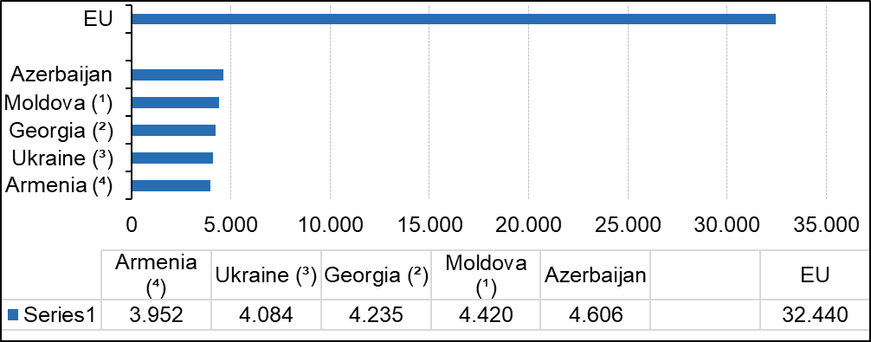  Figure nr. 1. Gross domestic product (GDP) per capita, 2021, (€ per capita)  Source: https://ec.europa.eu/eurostat/statistics-explained, data extracted in March 2023 | 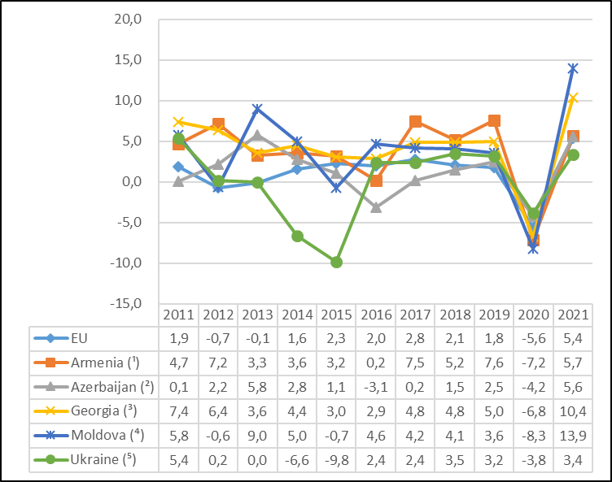  Figure nr. 2. Real GDP growth, 2011-2021  Source: https://ec.europa.eu/eurostat/statistics-explained, data extracted in March 2023
Structura economiei EU este reprezentată de o contribuție mare a sectorului serviciilor la fomarea Gross value added (GVA), cu cca 73%, și de o pondere mică a agriculturii, cu cca 1,8%. Situația este caracteristică pentru economiile dezvoltate și puternic industrializate, care se manifestă prin dominarea sectoarelor cu valore adăugată ridicată și a ponderii mici pentru sectoarele cu valoare adăugată redusă. În țările EaP ponderea agriculturii rămâne să fie mai mare în comparație cu EU, în special în Armenia, Ukraine și Moldova, între 12-12,5%. Cea mai mare pondere a sectorului industrial se înregistrează în Azerbaijan, cca 46,5% în 2021, respectiv și cel mai mic sector al serviciilor, cca 40,7%. Remarcând ponderea mică a consumului de energie în sectorul industrial al Azerbaijanului, deducem că ecosistemele industriale sunt formate din lanțuri valorice scurte, în special sectorul exstractiv petrol-gaze (Figura 4). Cel mai mare consum de energie industrială este în Ukraine, fapt ce indică despre deținerea mai multor verigi ale lanțului de creare a valorii adăugate în producția industrială.
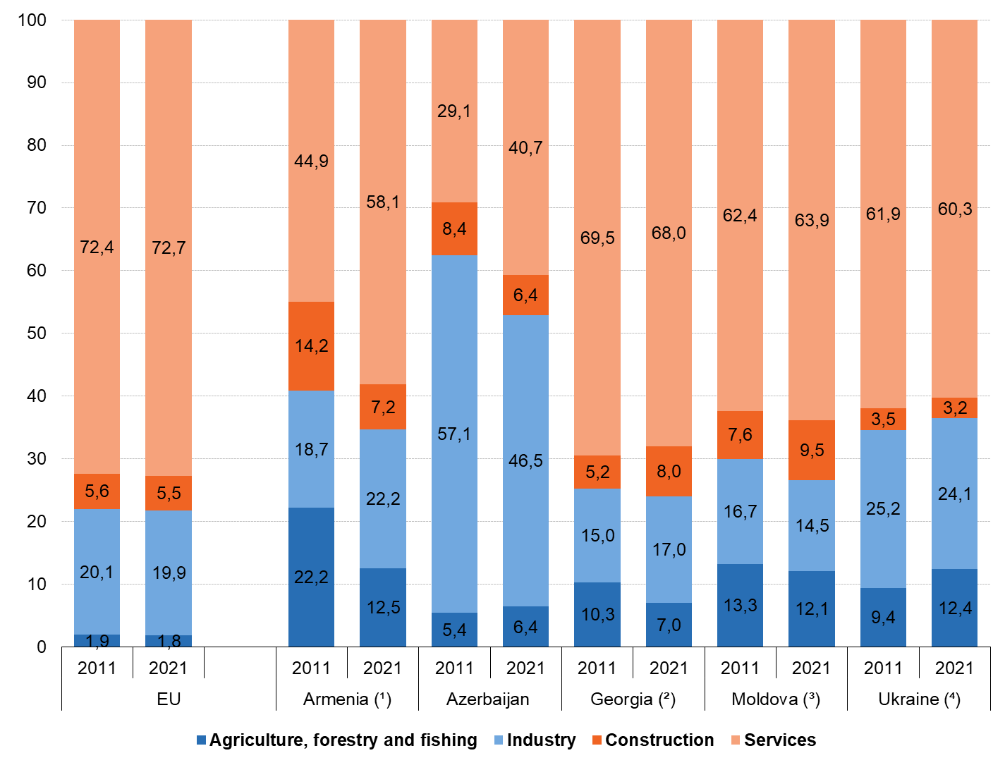  Figura nr. 1. Gross value added (GVA) by economic activity, 2011 and 2021  Source: https://ec.europa.eu/eurostat/statistics-explained, data extracted in March 2023 | 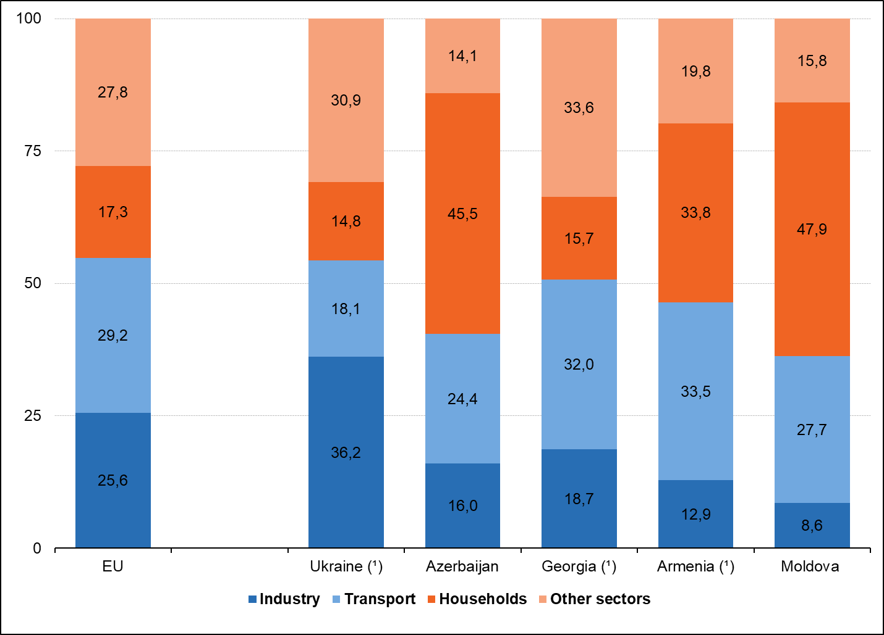  Figura nr. 1. Final energy consumption, by sector, 2021, (%, based on tonnes of oil equivalent)  Source: https://ec.europa.eu/eurostat/statistics-explained, data extracted in March 2023
În EU rata șomajului este în scădere față de 2011 atât la bărbați cât și la femei (Figura 5). Din 5EaP țări șomajul feminin scade în Armenia iar în Moldova scade pentru ambele sexe, totodată fiind și cel mai jos nivel al șomajului din aria geografică analizată. În Georgia șomajul a crescut față de 2011 și împreună cu Armenia au valori ai șomajului mult mai mari peste nivelul european. În Ucraina gradul de ocupare a forței de muncă se înrăutățește pentru ambele sexe, șomajul fiind peste nivelul european. În ce privește productivitatea muncii, spre deosebire de EU, unde variațiile sunt relativ constante, cu excepția anului 2019, în țările EaP variațiile au amplitudini foarte variate: negative, mici și mari, fapt ce vorbește despre lipsa unei coerențe și stabilități economice, dar și despre influența negativă a situațiilor de criză din zonă (Figura 6). După pandemie în toate țările EaP productivitatea muncii a crescut.

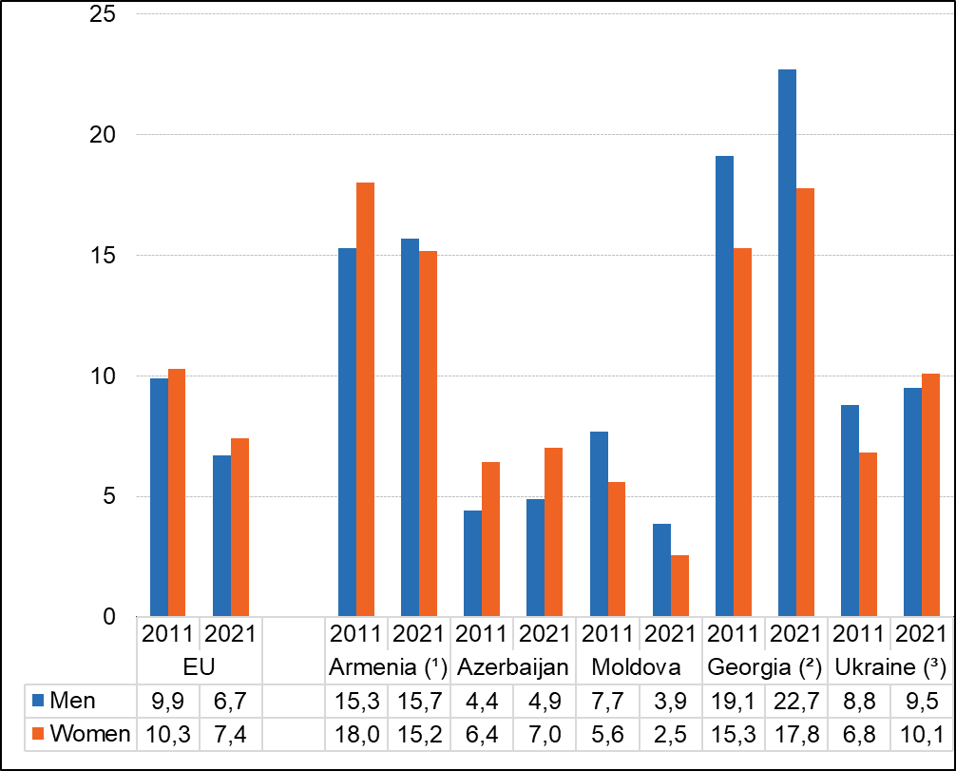  Figura nr. 1. Unemployment rate by sex, 2011 and 2021, (% of persons aged 15-74)  Source: https://ec.europa.eu/eurostat/statistics-explained | 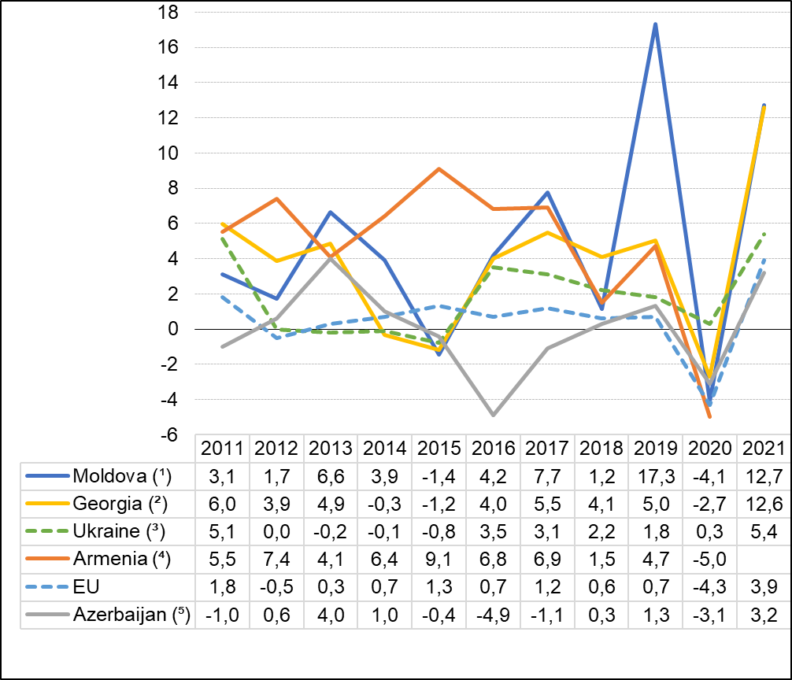  Figura nr. 1. Labour productivity in GDP (constant prices) per person employed, 2011-2021, (annual rate of change, %)  Source: https://ec.europa.eu/eurostat/statistics-explained

Unele opinii susțin că idea EaP este mai mult politică și se bazează pe o bază economică foarte fragilă, unele tendințe de dezvoltare interstatale pot minimza sau neglija/reduce eforturile europene [4]. Chiar și așa, cu pași mici, aplicând principiul „mai mult pentru mai mult”, cu obiective și scopuri actualizate și necesare, standardele europene devin punct de reper pentru țările EaP.
În 2019, bazându-se pe succesul relațiilor anterioare, a fost lansată Noua Politică a EaP, care prevede ca EU împreună cu țările partenere să contribuie la atingerea angajamentelor Acordului de la Paris și a ODD, prin crearea de economii reziliente, sustenabile și integrate, prin protejarea societății constituind statul de drept și respectarea drepturilor omului, prin parteneriate verzi și sustenabile, prin transformarea digitală și extinderea beneficiilor Pieței Unice Digitale, prin construirea unor societăți mai putenice bazate pe implicare și spirit civic.

A PARTNERSHIP THAT GREENS

Unul din cele cinci obiective ale actualei politici a EaP este construirea de parteneriate verzi și sustenabile. Este clar că tranziția verde necesită acțiuni urgente de consolidare a guvernanței pentru economii moderne, eficiențe din punct de vedere a utilizării resurselor, circulare și competitive, aprovizionate cu energii locale și regenerabile, crearea de noi locuri de muncă verzi, sporirea gradului de conștientizare a societății pentru protejarea mediului, trecerea la mobilitatea durabilă și inteligentă și dezvoltarea domeniilor care sunt esențiale pentru sănătatea și bunăstarea oamenilor. Suportul EU este esențial pentru accelerarea tranziții verzi ale țărilor EaP atât prin expertiza pe care o poate disemina cât și prin contribuția financiară. Proiectul „European Union for Environment” - EU4Environment, inițiat în 2019, are obiectivul principal îmbunătățirea bunăstării oamenilor și facilitarea transformării ecologice în conformitate cu Pactul Verde European (EGD) și ODD-urile în țările EaP. La baza proiectului stau realizări importante ale programelor de cooperare anterioare, bazate pe sustenabilitate, așa ca Economiile verzi în vecinătatea estică (EaP GREEN), Aplicarea și guvernanța legislației forestiere (FLEG) și Rețeaua Emerald, care au fost finalizate în 2017-2018 dar și ale proiectelor emblemtice EU4Climate, EU4Business, EU4Energy, EU, SIGMA cu care se vor crea sinergii și în procesul de implementare actual. Proiectul este structurat pe cinci domenii tematice: (i) green decision-maiking; (ii) circular economy and new growth oportunities; (iii) an environmental level playing field; (iv) ecosystem services and livelihoods; (v) regional knowledge sharing and coordination[16].
Analizând rapoartele de țară privint realizările proiectului pentru 2021-2022, prezentate în Tabelul 1, concludem că în toate 5 EaP țări au fost elaborate sau modificate legi care să contribuie la protecția mediului. Pe direcția economie circulară/verde au fost realizate instruiri în toate țările, în Armenia a Green economy concept and roadmap being prepared, în Moldova New green economy action plan for 2023-27 being prepared. Toate țările au elaborat, modificat sau sunt în proces de dezvoltare a legilor ce țin de managementul deșeurilor și implementarea sistemului ERP pentru deșeuri.
În ce privește SPP, toate țările au beneficiat de instruire video în limbile lor naționale despre beneficiile SPP. Georgia și Moldova sunt la o etapă mai avansată, fiind determinată de elaborarea legislației privind SPP, iar Ukraina - la etapa de înființare a organismului interministerial de coordonare a SPP.
Eco-labelling este în agenda de lucru a grupurilor specializate din Moldova și Ukraine privind elaborarea cadrului legal și transpunând practicile europene, Georgia este la etapa de instuire iar Armenia și Azerbaijan încă nu au acordat suficiență atenție acestui subiect.
SEA & EIA este în zona de interes pentru toate țările. Astfel, ele au întreprins acțiuni SEA pilot fie în planificarea urbană/rurală, fie în planificarea strategică industrială, pentru a ajuta la integrarea considerațiilor de mediu, climă și sănătate în procesul de planificare.
Toate țările acordă o atenție deosebită creșterii performanței de sustenabilitate pentru SMEs. Întreprinderile beneficiază de the online tool to assess their environmental performance. Utilizarea metodologiei RECP se bucură de un interes sporit pentru întreprinderi în identificare surselor de reducere a deșeurilor și salvarea resurselor financiare.
Potrivit [12], țările EaP pot fi împărțite în trei grupuri în funcție de gradul integrare a sustenabilității în politicile de țară: 1 - Moldova, cu grad înalt de aliniere la standardele EU; 2 – Ukraine și Georgia, care aspiră la un grad mai mare de integrare a standardelor EU, 3 – Armenia, Azerbaidjan, Belarus, care, din cauza unor factori subiectivi și obiectivi, sunt mai reticenți în acțiuni.
În viitor implementarea EGD în 5EaP țări va fi bazată nu doar în bază de conștientizare și responsabilizare dar și în bază de necesitate, deoarece EU va întroduce un mecanism de ajustare la frontieră a tarifului pentru emisiile de dioxid de carbon, aplicate pentru anumite sectoare [2].
Table no. 1. Spotlight achievements of 5EaP countries as a result of the implementation of the EU4Environment project for the period 2021-2022.
Spotlight  achievements | Armenia | Azerbaijan | Georgia | Moldova | Ukraine
Environmental protection | Subsoil Code & Water Code amended; Sustainable economy development strategy being prepared; Energy Sector Development Program 2040 foresees increasing share of solar generation to 15%; | Environment protection law amended on polyethylene bags and plastic containers and tools; | New law on environmental lability adopted; New Forest Code adopted; | Law on environmental protection amended; New environmental strategy to 2030 being prepared; Ministry of environment established as a separate body; | Draft bilateral agreement (Ukraine-Romania) on transboundary environmental impact assessment under preparation
Green/Circular  economy | 30 experts trained on circular economy and 9 civil servants trained on green economy; Green economy concept and roadmap being prepared. | In-depth training for seven civil servants in green economy; | 12 civil servants trained in green economy through in-depth course; | New green economy action plan for 2023-27 being prepared; 14 civil servants trained on green economy; | A video on circular economy principles and practices application, prepared in Ukrainian, helped promote benefits of the circular economy and practical steps in its application.
Waste Management&  Enterprise Resource Planning (EPR) | Deposit refund system being introduced to reduce waste; Packaging waste law and EPR system being developed; Law on waste amended; | Packaging waste law and EPR system being developed. | Waste management strategy for 2016-30 updated; National Waste Management Action Plan 2022-26 under development; Regulations on EPR adopted for 4 waste streams. | National waste management programme 2022-27 and national waste action plan 2022-25 developed; | Packaging waste law and 2 roadmaps to establish EPR developed; 2 localities were selected to undergo industrial waste mapping  activities
Sustainable public procurement (SPP) |  |  | Legislation on SPP developed. | Legislation on SPP developed | Inter-ministerial co-ordination body on SPP set up;
Sustainable public procurement (SPP) | A național version of the video on benefits of the SPP concept was produced.
Eco-labelling |  |  | 53 officials and experts trained on eco-labelling; | Assessment of the legal framework was completed for drafting a regulation on eco-labelling to transpose Regulation 66/2010 of the European Parliament. | Legal framework amendments on eco-labelling suggested;
Strategic Environmental Assessment (SEA) & Environmental Impact Assessment (EIA) | Preparatory phase of the SEA was launched in parallel to development of the micro-regional plan for Gegharkunik province (2022-23) | Political will to create green cities through SEA application in spatial planning; | The pilot strategic environmental assessment (SEA) of the spatial plans for 2 localities; | Amendments to EIA and SEA laws prepared; The pilot SEA of the draft Programme on Industry Development 2030 was launched. | Guidelines on SEA for Urban Planning Documents help mainstream environment, climate and health considerations in the planning process;
 | A video on transboundary environmental impact assessment (EIA)/Espoo Convention available in national language helped raise public awareness about and promotes application of transboundary EIA in compliance with international law.
SMEs sustainable performance | 13 companies working in food and beverage production, textile, metal goods and construction materials, chemicals and plastic manufacturing sectors benefitted from coaching sessions held by the RECP experts. | Online self-assessment tool for greening SMEs helping Azerbaijani enterprises assess their performance. | 8 SMEs selected from hospitality and agriculture sectors to develop roadmaps for introducing ecoinnovation. | Over 580 SMEs benefitted from the online tool to assess their environmental performance; 10 SMEs selected from wine-making and apparel markets for the provision of technical support. | Technical visits and assessments of ten enterprises helped identify RECP opportunities to reduce material inputs and reduce pollution.
Resource Efficient and Cleaner Production (RECP) | The concept of a national RECP platform identified priority steps to institutionalise RECP in the country;  EUR 13 800 saved per year by an company applying RECP. | Azerbaijan 2030: 3 of 5 priorities related to RECP; 2 new RECP clubs; 15 experts in training, 15 enterprises under assessment. | Creation of 2 new RECP clubs, comprising 17 enterprises. | 15 enterprises became “demonstration” enterprises of RECPmethodology; Evaluation of the potential transformation of 2 selected industrial parks into Eco-Industrial Parks | The social media and RECP web page helped promote RECP  activities in Ukraine;150 tonnes of waste reduced per year by an Ukrainian company applying RECP.
Sourse: author’s compilation based on: [3, 7, 8, 9, 10, 11].

Cele 5 EaP țări utilizează o varietate de indicatori pentru măsurarea performanței în materie de sustenabilitate și participă în raitingurile internaționale. Următorul pas al cercetării este analiza comparativă a evoluției performanței țărilor pentru un interval de 10 ani. În Tabelul 2 este indicată modificarea poziției în clasamentele din anul 2023 în comparație cu poziția din anul 2013. Creșterea poziției indică o îmbunătățire a performanței iar reducerea poziției indică o înrăutățire a performanței. Am analizat 3 Tablouri de bord internaționale. Potrivit The Global Sustainable Competitiveness Index (GSCI) patru țări înregistrează îmbunătățiri, cea mai puternică fiind pentru Ukraine, cu o creștere în rating cu 45 de puncte, după care urmează Georgia. Azerbaijan a coborât în clasament cu 31 de puncte. Indexul GSCI general este condiționat de subcategorii.
Pentru subcategoria „Natural Capital” toate țările s-au ridicat în raiting, fapt ce semnifică că toate țările și-au consolidat capacitățile umane de a îmbunătăți sau modifica disponibilitatea capitalului natural: mediul fizic și condițiile climatice, lider fiind Ukraine. La „Resourse intensity” doar Ukraine crește în raiting cu 62 poziții, ceia ce semnifică că a crescut capacitatea de a gestiona eficient resursele disponibile (capital natural, capital uman, capital financiar). Pentru celelalte țări scăderea raitingului vorbește despre o supraexploatare a resurselor naturale existente. Acest fenomen cel mai puternic se înregistrează la Azerbaijan, căderea in raiting cu 137 poziții, fapt ce a afectat indicele general CSCI.
Capitalul social al unei națiuni este suma stabilității sociale și a bunăstării (percepute sau reale) a întregii populații, oferă un mediu stabil pentru ca economia să prospere și previne supraexploatarea resurselor naturale. Armenia, Georgia și Moldova au reușit să îmbunătățească această categorie, pe când Azerbaijan și Ukaine au căzut în raiting.
Patru țări, Armenia, Georgia, cel mai mult Moldova și mai puțin Ukraine, șe-au redus capitalul intelectual în comparație cu 2013, fapt ce vorbește ca produsele și serviciile sunt mai puțin competitive pe piața globală în ceea ce privește calitatea și prețul, iar lanțurile valorice au o acoperire externă mare și există o dependență excesivă de sectorul serviciilor. Reducerea capitalului intelectual este condiționată și de scăderea capacități de cercetare și dezvoltare. Această dependență este confirmată în cazul Armeniei și Moldovei prin scăderea raitingului la Global Innovation Index. Doar Azerbaijan a reușit să-și îmbunătățească capitalul intelectual, în special din contul cererii externe la produsele petroliere.
Potrivit World Energy Trilemma Index (WETI) toate țările își consolidează pozițiile, cu unele excepții pe subcategorii. Surprinzăror, dar la Energy security, care ține de șocurile legate din partea ofertei, Azerbaijan cade în raiting cu 9 poziții, explicat de essential reduction of diversity of electricity generation. Toate țările cresc în raiting la „Energy equity”, care semnifică accesibilitatea aprovizionării cu energie în rândul populației. Performanța ce ține de „Environmental sustainability” este determinată de fianl energy intensity, low carbon electricity generation și CO₂ emition per capita. La acestă categorie foarte mult și-a consolidat poziția Moldova, în schimb Georgia a căzut în raiting.

Table no. 2. Dynamics of positioning in international scoreboards performance indicators of 5-ENP-EaP countries, 2023 rating change from 2013 (↓ - Deteriorated, ↑- Improved)
Țările EaP | The Global Sustainable Competitiveness Index (GSCI) |  | Natural capital (GSCI) |  | Resource Intensity  (GSCI) |  | Social capital (GSCI) |  | Intellectual capital  (GSCI) |  | Global Innovation Index |  | World Energy Trilemma Index (WETI) |  | Energy security (WETI) |  | Energy equity (WETI) |  | Environmental sustainability (WETI)
Armenia | +3 | ↑ | +29 | ↑ | -101 | ↓ | +28 | ↑ | -18 | ↓ | -13 | ↓ | +27 | ↑ | +14 | ↑ | +15 | ↑ | +3 | ↑
Azerdaijan | -31 | ↓ | +48 | ↑ | -137 | ↓ | -2 | ↓ | +56 | ↑ | +16 | ↑ | +39 | ↑ | -9 | ↓ | +24 | ↑ | +7 | ↑
Georgia | +34 | ↑ | +79 | ↑ | -107 | ↓ | +75 | ↑ | -8 | ↓ | +8 | ↑ | +26 | ↑ | +20 | ↑ | +6 | ↑ | -11 | ↓
Moldova | +7 | ↑ | +27 | ↑ | -55 | ↓ | +27 | ↑ | -44 | ↓ | -15 | ↓ | +54 | ↑ | +23 | ↑ | +23 | ↑ | +32 | ↑
Ucraina | +45 | ↑ | +111 | ↑ | +62 | ↑ | -10 | ↓ | -1 | ↓ | +16 | ↑ | ... |  | ... |  | ... |  | ...
Source: author’s compilation based on: [17, 18, 19].

O altă metodă de apreciere a progresului 5EaP country utilizată este analiza selectivă a unor indicatori din cele 5 grupe de indicatori de creștere verde (GGIs) ai OCDE: GGIs1 – environmental and resource productivity of the economy; GGIs2 – natural asset base; GGIs3 – environmental quality of life; GGIs4 – Environmental opportunities and policy responses and GGIs5 – socio-economic context. Utilizarea hărților de poziționare a țărilor în funcție de performanță permite o vizualizare mai bună a situației în materie de sustenabilitate a țărilor.
Din Figurile 7 și 8 vedem că cele 5EaP țări au emisii de CO₂ per capita mai mici față de nivelul mediu european. Cel mai bine se poziționează Georgia și Armenia, având și productivitatea înaltă al energy-related CO2 dar și cele mai mici emisiile de CO₂ per capita la general și în particular din transportul aerian.
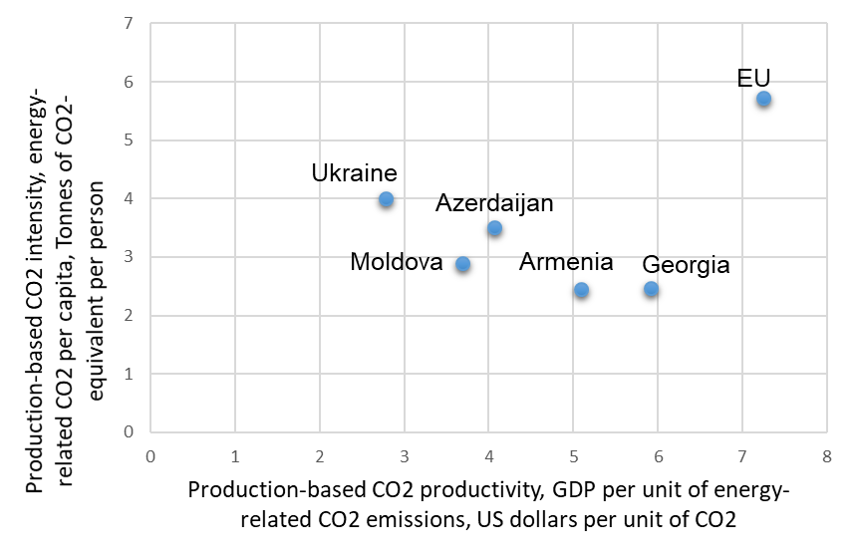  Figura nr. 7. Map of 5EaP countries according to OCDE GGIs1, 2021  Source: Own elaboration using: https://data-explorer.oecd.org | 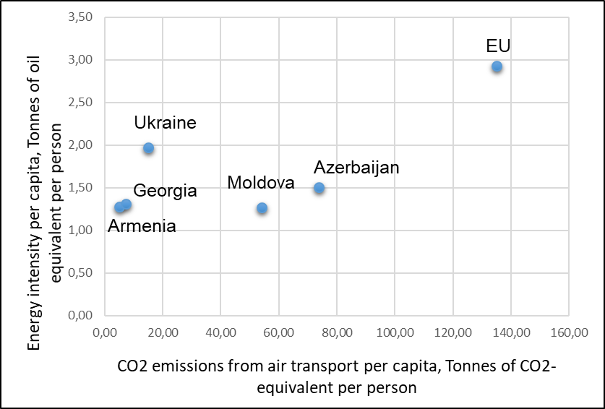  Figura nr. 8. Map of 5EaP countries according to OCDE GGIs1, 2020  Source: Own elaboration using: https://data-explorer.oecd.org

În ce privește patrimoniul natural, în Georgia proporția of natural and semi-natural vegetated land este mai mare decât în EU iar cea mai mică proporție este în Moldova. Patru țări EaP au grade de recuperare ale aceste terenuri mai mari decât media europeană, dar cel mai înalt grad este în Ukraine (Figura 9). Sănătatea și calitatea vieții depinde de calitatea aerului care poate fi afectată de așa numitele particulate matter cu dimensiuni extrem de mici. În funcție de aceasta deosebim PM2,5 sau PM10. Din figura 11, constatăm că toate țările EaP au un procent foarte mare de expunere a populației la aer poluat cu PM2,5, media europeană fiind mai mică. Respectiv și ponderea costurilor pentru tratarea bolilor conexe cu PM2,5 în aceste țări este mai mare decât media europeană, lederi fiind Armenia și Ukraine.
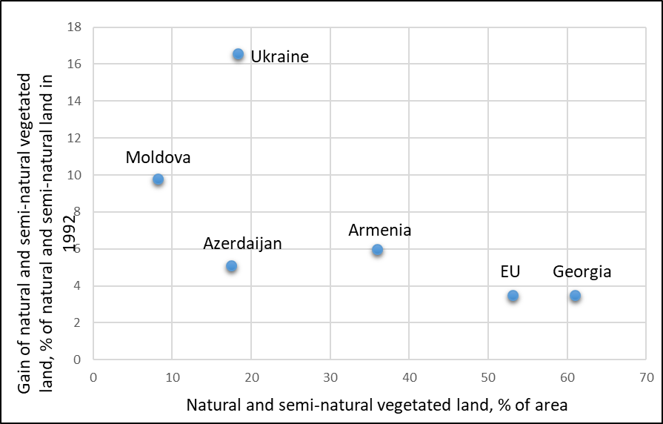  Figura nr. 9. Map of 5EaP countries according to OCDE GGIs2, 2019  Source: Own elaboration using data from https://data-explorer.oecd.org | 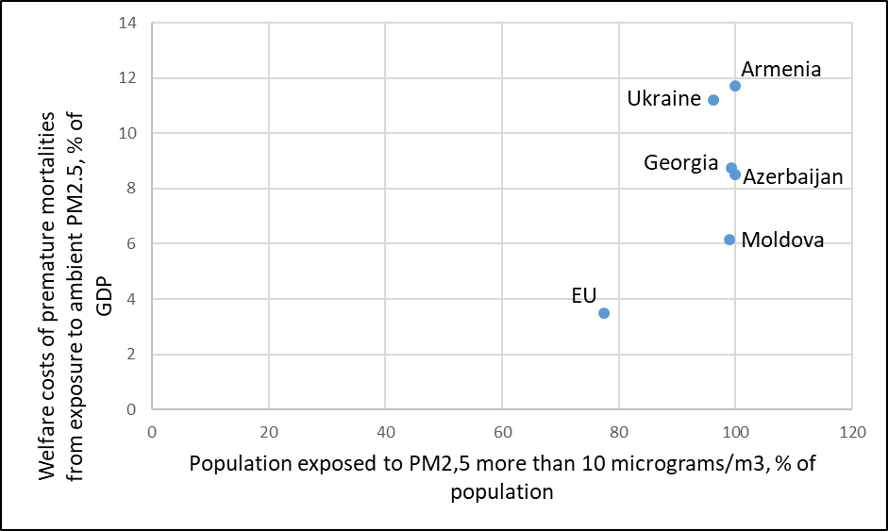  Figura nr. 10. Map of 5EaP countries according to OCDE GGIs3, 2019  Source: Own elaboration using data from https://data-explorer.oecd.org

Cea mai mare pondere a terenurilor protejate se înregistrează în Armenia, aproape de nivelul mediu European, iar cea mai mare pondere a Development of environment-related technologies din invențiile naționale sunt realizate în Azerbaijan (Figura 11). În EU această pondere este raportată la invențiile mondiale.
Aspectul socio-economic al creșterii verzi este reflectat în Figura 12, din care se observă o corelație directă între ponderea vârstnicilor și ponderea taxelor de muncă în veniturile fiscal, cu excepția Georgiei, care este a doua din 5EaP potrivit ponderii vârstnicilor dar ponderea taxelor de muncă sunt printe cele mai mici. Pentru ambii indicatori valorile maxime le deține EU. Dintre țările 5EaP cea mai mare pondere a impozitelor de muncă în total venituri fiscale revine Ukrainei iar cea mai mica, Armeniei.

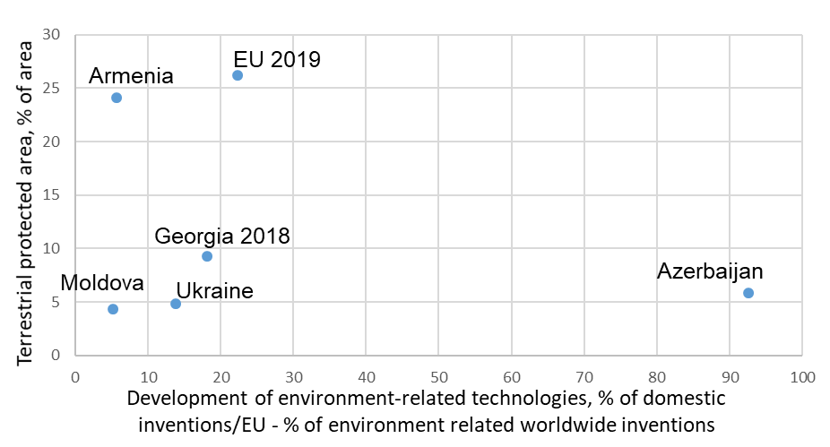  Figura nr. 11. Map of 5EaP countries according to OCDE SGIs4, 2020  Source: Own elaboration using data from https://data-explorer.oecd.org | 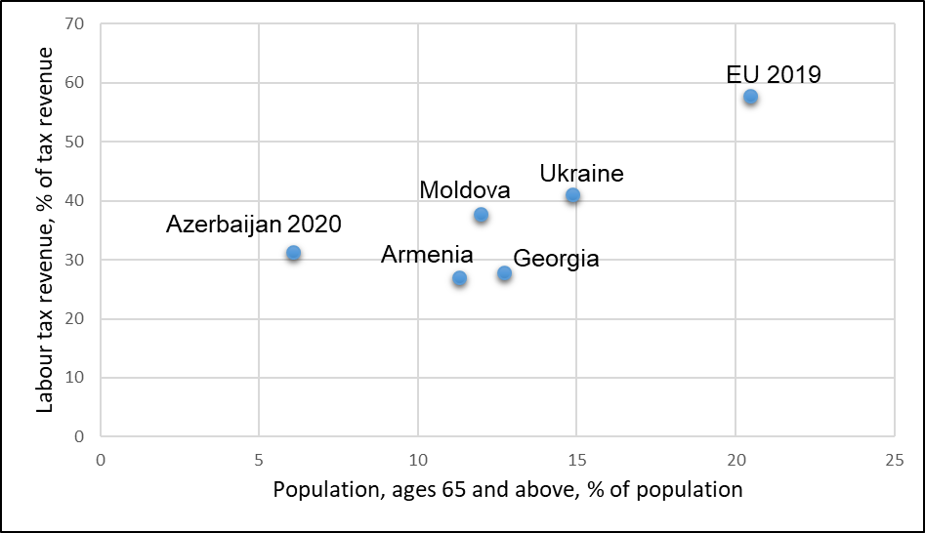  Figura nr. 12. Map of 5EaP countries according to OCDE SGIs5, 2021  Source: Own elaboration using data from https://data-explorer.oecd.org

CONCLUSIONS

Cele 5EaP țări sunt destul de diverse în ceea ce privește dezvoltarea lor economică. Pot fi identificate două direcții de orientare a eforturilor guvernelor, care să se consolideze reciproc: ajustarea economiilor naționale după principiile specializării inteligente prin dezvoltarea ecosistemelor strategice și sporirea nivelului de guvernare a sustenabilității și atragerea investițiilor verzi pentru a asigura o competitivitate sustenabilă internațională a produselor locale.
Deoarece sectorul agrar deține o pondere mare în economiile țărilor EaP, este necesar de dezvoltat lanțuri de valoare lungi, cu verigi preponderent pe piețele locale, conectate cu sectorul industrial și cu potențial de export. Industria nu poate să tragă singură economia, are nevoie de infrastructură, servicii care să consolideze ecosistemul industrial și să sporească valoarea adăugată. Ponderea agriculturii în formarea GVA trebuie să se reducă din contul dezvoltării în spiritul sustenabilității a sectorului industrial cu valoare adăugată mare și a sectorului serviciilor, în special din contul celora care pot fi exportate, cum ar fi turizmul, servicii inginerești și IT, servicii de consultanță. Consumul intern trebuie încurajat pentru a susține producătorii locali iar creșterea economică să fie bazată în mare parte pe investiții și export. Rolul statului constă în crearea unui mediu de afaceri atractiv, cu ecosisteme complexe pentru sectoarele cheie ale țărilor, bazate pe principiile specializării inteligente. Aceasta va încuraja investițiile private în sectoarele strategice cu valoare adăugată mare, va facilita creșterea gradului de absorbție a fondurilor europene pentru eco-inovații și implemetarea proceselor verzi. Și nu în ultimul rând, educarea consumatorilor naționali în spiritul sustenabilității este foarte importantă. Consumatorii locali au un rol de responsabilizare a producătorilor locali pentru sporirea avantajelor competitive ale afacerilor lor bazate pe principii de sustenabilitate. Cele 5EaP țări trebuie să fie pregătite pentru comerțul pe piața europeană, care va fi taxat în baza amprentei de carbon, astfel întroducând transformările verzi în mediul de afaceri și ajustând politicile de țară la standardele europene.

BIBLIOGRAPHY

Caraman, Cristian, Maha, Liviu-George, (2019), Foreign Trade and The Prospects of Regional Integration of The Republic of Moldova, EURINT, 6, pp. 168-184.

Communication from the Commission to the European Parliament, the European Council, the Council, the European Economic and Social Committee and the Committee of the Regions, The European Green Deal, https://eurlex.europa.eu/legal-content/EN/TXT/?uri=COM%3A2019%3A640%3AFIN [accessed at 24.05.2024]

EU4Environment (2021), “Towards a green economy in the Eastern Partner countries: Progress at mid-term”, https://www.eu4environment.org/app/uploads/2021/10/Towards-a-green-economy-in-the-Eastern-Partner-countries-web.pdf [accessed at 24.05.2024]

Ganna, Kharlamova, (2015), The European Union and the Eastern Partnership: Convergence of Economies, Procedia Economics and Finance 27 (2015), p. 29 – 41.

OECD (2017), Green Growth Indicators 2017, OECD Publishing, Paris. http://dx.doi.org/10.1787/9789264268586-en[accessed at 24.05.2024]

Next steps towards a sustainable European future. The action European Commission on Sustainability, COM (2016) 739 final

Towards a Green Economy with EU4Environment in Armenia, Achievements in 2021-2022, https://www.eu4environment.org/app/uploads/2022/08/Armenia-profile-2022.pdf [accessed at 24.05.2024]

Towards a Green Economy with EU4Environment in Azerbaijan, Achievements in 2021-2022,https://www.eu4environment.org/app/uploads/2022/08/Azerbaijan-profile-2022.pdf [accessed at 24.05.2024]

Towards a Green Economy with EU4Environment in Georgia, Achievements in 2021-2022, https://www.eu4environment.org/app/uploads/2022/08/Georgia-profile-2022.pdf [accessed at 2.05.2024]

Towards a Green Economy with EU4Environment in Republic of Moldova, Achievements in 2021-2022, https://www.eu4environment.org/app/uploads/ 2022/08/Moldova-profile-2022.pdf [accessed at 24.05.2024]

Towards a Green Economy with EU4Environment in Ukraine, Achievements in 2021-2022, https://www.eu4environment.org/app/uploads/2022/08/Ukraine-profile-2022.pdf [accessed at 20.05.2024]

Tsebenko, Oleh, et al, (2023), The european green deal: shaping the future of the eastern partnership, IOP Conference Series: Earth and Environmental Science, 1150 (2023) 012005 IOP Publishing doi:10.1088/1755-1315/1150/1/012005

https://www.consilium.europa.eu/ro/policies/eastern-partnership/ [accessed at 27.05.2024]

https://data-explorer.oecd.org [accessed at 24.05.2024]

https://ec.europa.eu/eurostat/statistics-explained [accessed at 24.05.2024]

https://www.eu4environment.org/ [accessed at 27.05.2024]

https://solability.com/the-global-sustainable-competitiveness-index/the-index [accessed at 24.05.2024]

https://www.wipo.int/edocs/pubdocs/en/wipo-pub-2000-2023-en-main-report-global-innovation-index-2023-16th-edition.pdf [accessed at 24.05.2024]

https://www.worldenergy.org/transition-toolkit/world-energy-trilemma-framework [accessed at 24.05.2024]

